***НАШИ ПОДПИСНЫЕ ИНДЕКСЫ***

***В Каталоге Российской прессы — 11450***

***В каталоге Почты России «Подписные издания» — П3786***

***Онлайн-подписка на сайтах VIPISHI.RU и POCHTA.RU***

***Пассивные средства защиты пешехода, пассажира, водителя***

***Эксклюзивно***

***тольконастраницах***

***«ДДД»***

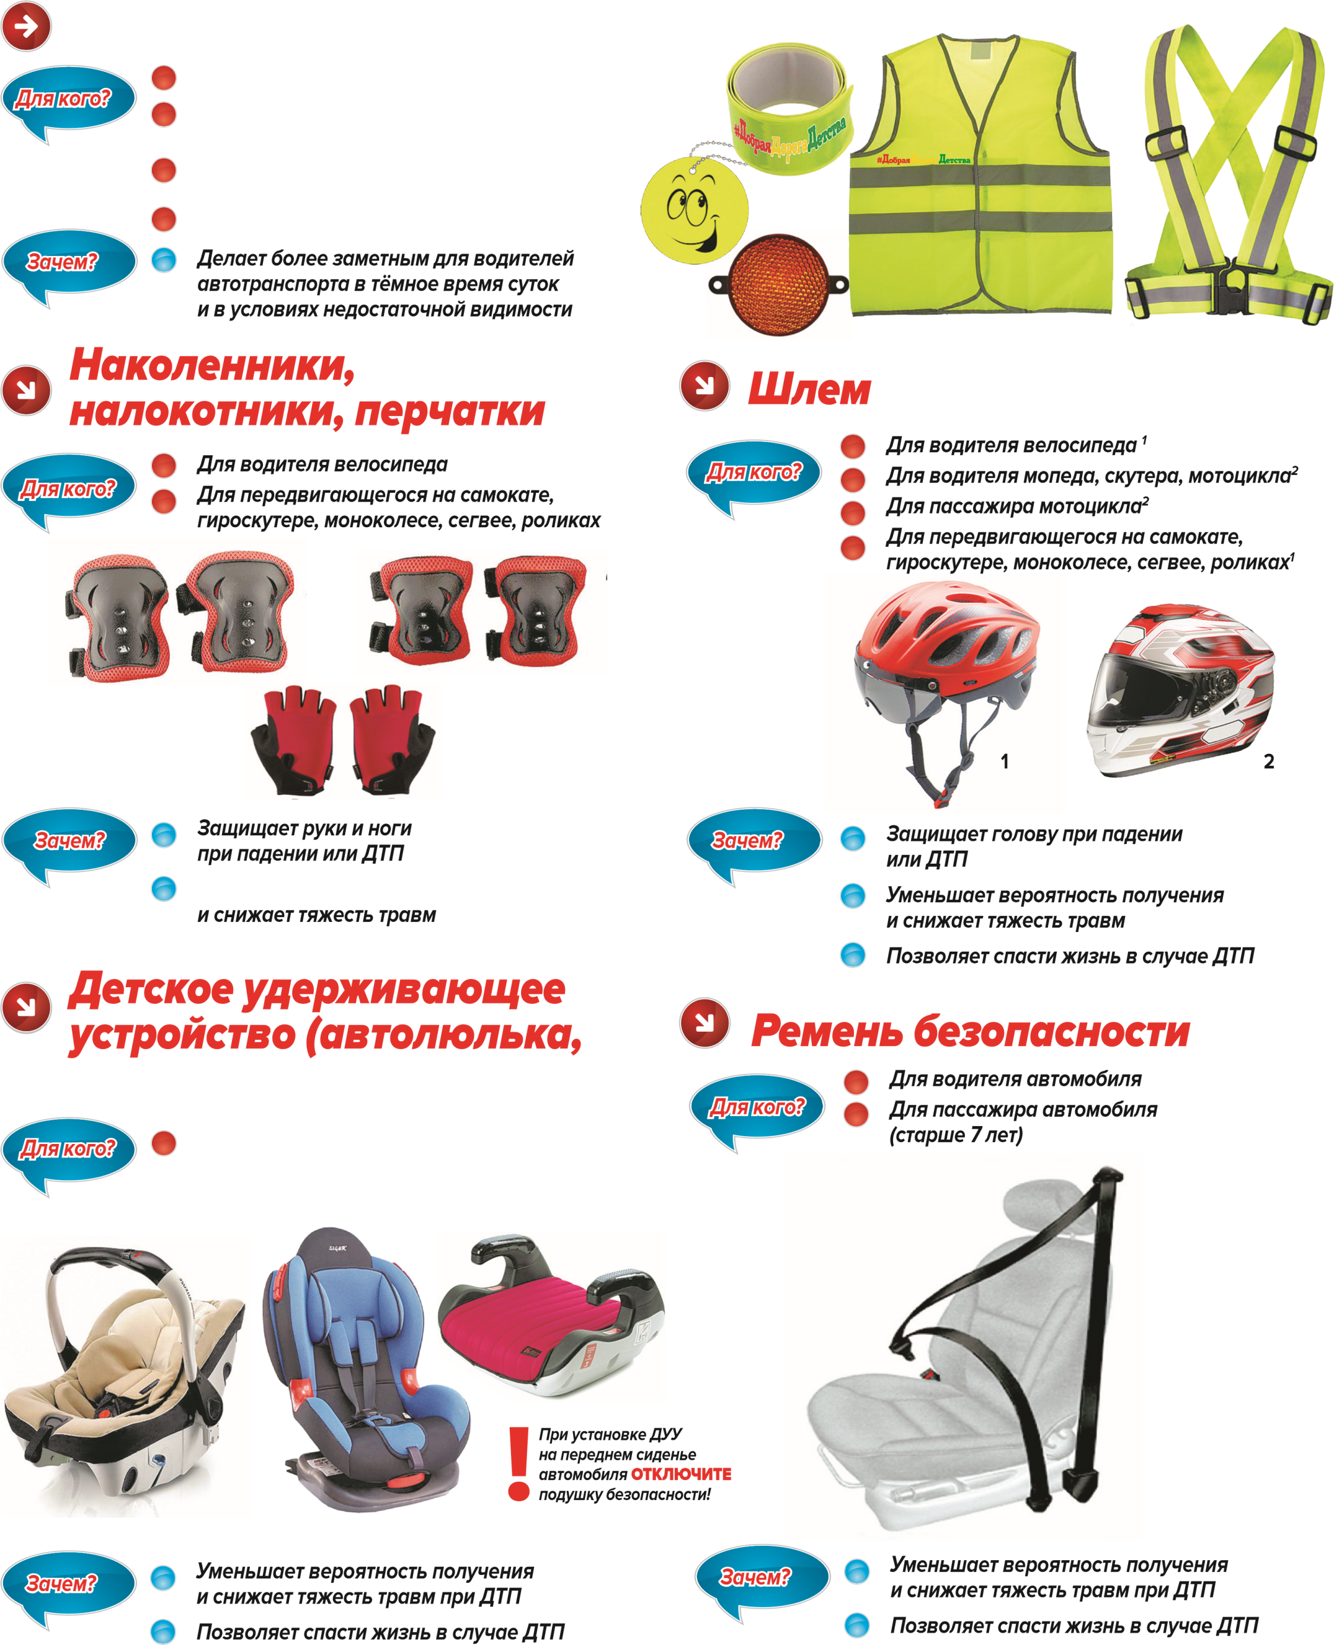***Световозвращающие элементы***

***Для пешехода***

***Для водителя велосипеда, мопеда, скутера, мотоцикла***

***Для передвигающегося на самокате, роликах, гироскутере, моноколесе, сегвее***

***Для водителя автомобиля***



***Уменьшает вероятность получения***

***автокресло, бустер)***

***Для пассажира автомобиля***

***(младше 12 лет и ростом нижениже 150 см)***

***Пассивные средства защиты — простой способ повысить свою безопасность на дорогах***